Bài tập 2:

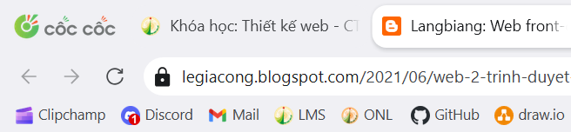

Bài tập 3:

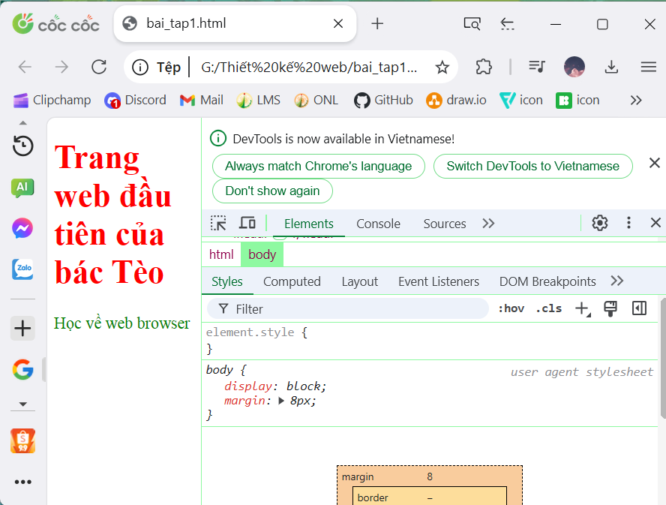

Bài tập 4:

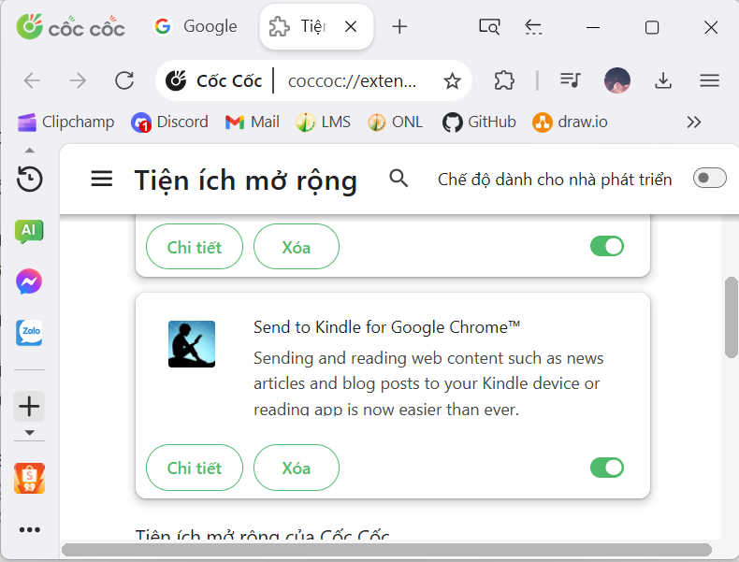

Câu hỏi 1. Trình duyệt web đầu tiên do ai tạo ra?

B. Tim Berners-Lee

Câu hỏi 2. Có thể sử dụng trình duyệt web để?

D. Cả A, B, và C

Câu hỏi 3. A web browser (commonly referred to as a browser or internet browser) is an _________ for accessing the World Wide Web.

A. application software

Câu hỏi 4. Mã nguồn trang web, khi trình duyệt nhận về từ web server có thể gồm?

D. CSS, JavaScript, HTML

Câu hỏi 5. Một số kết quả trung gian được tạo ra khi trình duyệt hiển thị trang web là gì?

C. DOM tree, CSSOM, Trang web kết quả, Render tree

Câu hỏi 6. CSSOM là viết tắt của?

D. CSS Object Model